МИНОБРНАУКИ РОССИИ
Санкт-Петербургский государственный
электротехнический университет
«ЛЭТИ» им. В.И. Ульянова (Ленина)
Кафедра МО ЭВМ

отчет
по лабораторной работе №5
по дисциплине «Параллельные алгоритмы»
Тема: Умножение матриц на GPU

Студент гр. 1304 |  | Кардаш Я.Е.
Преподаватель |  | Сергеева Е.И.

Санкт-Петербург
2024

Цель работы.

Изучить параллельное блочное умножение матриц в стандарте OpenCL с учётом оптимизаций доступа к локальной и глобальной памяти.

Задание.
Реализовать блочное умножение матриц в стандарте OpenCL (или CUDA) с учётом оптимизаций доступа к локальной и глобальной памяти. Выполнить тестирование: сравнение результатов вычислений с полученными в работе 4. Произвести сравнение производительности с CPU реализациями, сделанными в лаб. работе 4.

Выполнение работы.
В работе выполнялось поблочное умножение матриц, результат записывался в файл result_matrix.txt. Для оптимизаций доступа к локальной и глобальной памяти загружается по одному блоку матриц для умножения в локальную память рабочей группы, выполняется вычисление и затем переход к следующему блоку. Также используется размотка цикл для эффективного использования локальной памяти перед вычислением одного элемента результирующей матрицы С. Размер блока установлен 16, число рабочих элементов установлено 4. Размер матрицы установлен 1024х1024 элемента.
Результаты работы программы представлены на рисунке 1
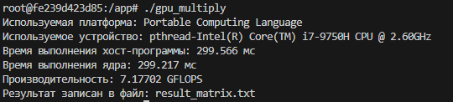
Рисунок 1. Результат работы программы
В ходе тестирования было выяснено, что результат вычисление отличается от результатов вычислений в лабораторной работе №4, а именно более точно вычислены значения каждого элемента матрицы.
Исходя из листинга 1можно сделать вывод, что результат превосходит любые изученные ранее способы умножения матриц на порядки.
Выводы.
Было исследовано, изучено блочное умножение матриц в стандарте OpenCL с учётом оптимизаций доступа к локальной и глобальной памяти.
В ходе сравнения с предыдущими изученными подходами к реализации умножения матриц установлено, что результат получается отличным, но более точным, а также что производительность решения в стандарте OpenCL превосходит предыдущие изученные способы на порядки.

